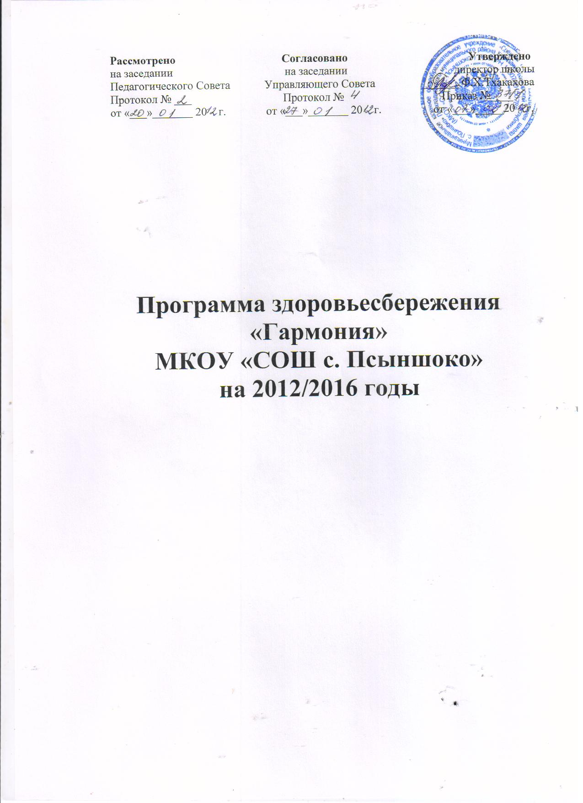

Содержание

Введение.

Паспорт программы.

Цели и задачи программы.

Функции различных категорий работников школы.

Участники программы.

Модель личности ученика.

Ожидаемые конечные результаты программы.

Реализация программы.

Методы контроля над реализацией программы.

Основные направления деятельности программы.

Здорьвьесберегающие образовательные технологии.

Реализация основных направлений программы.

Применение разнообразных форм работы.

План деятельности по реализации программы.

1.Введение.
Проблемы сохранения здоровья учащихся и педагогов, привитие навыков здорового образа жизни, создание условий, направленных на укрепление здоровья, сохранение здоровья физического, психического и духовного, очень актуальны сегодня. Следует обеспечить школьнику возможность сохранения здоровья за период обучения в школе, сформировать у него необходимые знания, умения и навыки по здоровому образу жизни, научить использовать полученные знания в повседневной жизни.
Здоровье детей - это политика, в которой заложено наше будущее, поэтому перед педагогами, родителями и общественностью стоит задача воспитания здорового поколения. Но последние статистические данные свидетельствуют о том, что за период обучения детей в школе состояние здоровья ухудшается в несколько раз. Проблема здоровья учащихся вышла сегодня из разряда педагогических и обрела социальное значение. Поэтому в качестве основы нашей программы здоровьесбережения мы определили заботу о сохранении здоровья воспитанников и учителей. Охрана здоровья учителя является важным фактором укрепления здоровья ученика. Учитель обязан ответственно относится к своему здоровью, быть примером для ученика, вести здоровый образ жизни.

2.Паспорт программы здоровьесбережения
«Здоровье – это жизнь»
МКОУ «СОШ с. Псыншоко»
на 2012/2016 учебные годы

Наименование программы: Программа здоровьесбережения «Здоровье –

это жизнь» МКОУ «СОШ с. Псыншоко».

Юридический адрес организации: 361010, КБР, Прохладненский р-н, с.

Псыншоко, ул. Центральная, 34

Электронный адрес школы: shola8@yandex.ru

Разработчики программы: администрация и педагогический коллектив

школы

Руководители разработки: директор школы Тхакахова Ф.Х., зам. директора

по УВР Шалова А.А., зам. директора по ВР

М.С.Хапачева, социальный педагог школы

Гудова З.Б., психолог Шериева С.Х.

Законодательная база для разработки программы развития.

Конвенция о правах ребенка.

Закон РФ «Об образовании».

Закон КБР «Об образовании»

Закон РФ «Об утверждении Федеральной программы развития образования».

Устав школы.

Концепция модернизации российского образования.

Сроки реализации программы:
І этап - 2012 – 2013гг.
ІІ этап - 2013 – 2015 гг.
ІІІ этап - 2015 – 2016 гг.
1 этап – подготовительный (1 год):
- анализ уровня заболеваемости, динамики формирования отношения к вредным привычкам;
- изучение новых форм и методов пропаганды ЗОЖ и их внедрение;
- разработка системы профилактических и воспитательных мероприятий.
2 этап – апробационный ( 2 года):
- внедрение новых форм и методов пропаганды ЗОЖ, выявление наиболее эффективных;
- систематическая учебная и воспитательная работа по пропаганде ЗОЖ;
- выполнение оздоровительных мероприятий.
3 этап - контрольно-обобщающий (1год):
- сбор и анализ результатов выполнения программы;
- коррекция деятельности.

Управление программой: корректировка программы осуществляется

Педагогическим Советом. Управление

реализацией осуществляется директором и его

заместителями.

Учредитель школы: администрация Прохладненского муниципального

района КБР.

Период обучения:

дошкольная ступень – до 6 лет;

1-я ступень – 4 года;

2-я ступень – 5 лет;

3-я ступень- 2 года.

Форма обучения – классно-урочная.

Общий контингент учащихся – 103

Общая площадь здания школы – 2626 кв.м.

Количество учебных помещений – 19

Количество смен – 1

Количество классов и групп по степеням:

Дошкольная ступень – 2 группы;

1-я ступень – 4 класса;

2-я ступень – 5 классов;

3-я ступень- 2 класса.
3. Цели и задачи программы:
- создание в школе организационно - педагогических, материально -технических, санитарно - гигиенических и других условий здоровье сбережения, учитывающих индивидуальные показатели состояния здоровья участников образовательного процесса;
- усиление контроля за медицинским обслуживанием участников образовательного процесса;
- создание материально - технического, содержательного и информационного обеспечения агитационной и пропагандистской работы по приобщению подрастающего поколения к здоровому образу жизни;
- развитие организационного, программного и материально- технического обеспечения дополнительного образования обучающихся в аспектах здоровьесбережения, их отдыха, досуга;
- разработка и внедрение комплекса мер по поддержанию здоровья педагогических работников школы.

Задачи программы:
- четкое отслеживание санитарно - гигиенического состояния школы;
- гигиеническое нормирование учебной нагрузки, объема домашних заданий и режима дня;
- освоение педагогами новых методов деятельности в процессе обучения
школьников, использование технологий урока, сберегающих здоровье учащихся;
- планомерная организация полноценного сбалансированного питания учащихся;
- привлечение системы кружковой, внеклассной и внешкольной работы к формированию здорового образа жизни учащихся;

4. Функции различных категорий работников школы
4.1.Функции медицинской службы школы:
- проведение диспансеризации учащихся школы;
- медосмотр учащихся школы, определение уровня физического здоровья;
- выявление учащихся специальной медицинской группы.

4.2.Функции администрации:
- общее руководство реализацией программы: организация, координация, контроль;
- общее руководство и контроль за организацией горячего питания учащихся в школе;
- организация и контроль уроков физкультуры;
- обеспечение работы спортзала во внеурочное время и во время каникул, работы спортивных секций;
- разработка системы внеклассных мероприятий по укреплению физического здоровья учащихся и ее контроль;
- организация работы классных руководителей по программе здоровьесбережения и ее контроль;
- организация работы психологической службы в школе.

4.3.Функции классного руководителя:
- санитарно-гигиеническая работа по организации жизнедеятельности детей в школе;
- организация и проведение в классном коллективе мероприятий по профилактике частых заболеваний учащихся;
- организация и проведение в классном коллективе мероприятий по профилактике детского травматизма на дорогах;
- организация и проведение в классном коллективе мероприятий по профилактике наркомании, токсикомании, табакокурения;
- организация и проведение профилактических работы с родителями;
- организация и проведение внеклассных мероприятий (беседы, диспуты, лекции, КТД, конкурсы и др.) в рамках программы здоровьесбережения;

5.Участники программы:
- учащиеся
-педагогическое сообщество
- родители.

6. Модель личности ученика.
По завершении этапа проектирования управленческих решений наступает этап их исполнения. При этом работникам школы необходимо знать, какие результаты должны быть получены в ходе их деятельности по реализации решений, направленных на обеспечение здоровьесбережения детей и подростков.
Для этого нами создана прогнозируемая модель личности ученика:
Модель выпускника первой ступени обучения | Модель выпускника второй ступени обучения | Модель выпускника третьей ступени обучения
- знание основ личной гигиены, выполнение правил гигиены;  - владение основами личной гигиены и здорового образа жизни. | - знание основ строения и функционирования организма человека;  - знание изменений в организме человека в пубертатный период;  - умение оценивать свое физическое и психическое состояние;  - знание влияния алкоголя, курения, наркомании на здоровье человека;  - поддержание физической формы;  - телесно-мануальные навыки, связанные с укреплением силы, выносливости, ловкости;  - гигиена умственного труда. | - стремление к самосовершенствованию, саморазвитию и профессиональной пригодности через физическое совершенствование и заботу о своем здоровье;  - убеждение в пагубности для здоровья и дальнейшей жизни вредных привычек;  - знание различных оздоровительных систем;  - умение поддерживать здоровый образ жизни, индивидуальный для каждого человека;  - способность вырабатывать индивидуальный образ жизни;  - гигиена умственного труда.

7. Ожидаемые конечные результаты программы:
- повышение функциональных возможностей организма учащихся, развитие физического потенциала школьников;
- рост уровня физического развития и физической подготовленности школьников.
- повышение приоритета здорового образа жизни;
- повышение мотивации к двигательной деятельности, здоровому образу жизни;
- повышение уровня самостоятельности и активности школьников;
- повышение профессиональной компетенции и заинтересованности педагогов в сохранении и укреплении, как здоровья школьников, так и своего здоровья.

8. Реализация программы направлена на формирование у учащихся

культуры отношения к своему здоровью, что включает в себя:
- культуру физиологическую (способность управлять физиологическими процессами и наращивать резервные мощности организма);
- культуру физическую (способность управлять физическими природосообразными движениями);
- культуру психологическую (способность управлять своими чувствами и эмоциями); культуру интеллектуальную (способность управлять своими мыслями и контролировать их).
Базовыми компонентами на всех ступенях являются:
- формирование ценностного отношения к вопросам, касающимся здоровья и здорового образа жизни;
- формирование системы знаний по овладению методами оздоровления организма;
- формирование положительной мотивации, направленной на занятия физическими упражнениями, различными видами спорта;
- формирование основ медицинских знаний по вопросам оказания доврачебной помощи себе и другому человеку.

9. Методы контроля над реализацией программы:
- посещение и взаимопосещение уроков, проводимых по ЗОТ;
- создание методической копилки опыта;
- сбор статистики о динамике развития мотивации к обучению.
- контроль за организацией учебного процесса, распределением учебной нагрузки, объемом домашних заданий, внешкольной образовательной деятельностью учащихся в свете формирования здорового образа жизни.
10. Основные направления деятельности программы:
Медицинское направление предполагает:
- создание соответствующих санитарным требованиям условий для воспитания и обучения детей и формирование их здоровья:
- составление расписания на основе санитарно-гигиенических требований;
- проведение физкультминуток;
- гигиеническое нормирование учебной нагрузки и объема домашних заданий с учетом школьного расписания, режима дня;
- четкое отслеживание санитарно - гигиенического состояния школы;
- планомерная организация питания учащихся;
- реабилитационную работу:
- обязательное медицинское обследование;
- мероприятия по очистке воды.
- Просветительское направление предполагает:
- организацию деятельности с учащимися по профилактике табакокурения, алкоголизма, наркомании;
- организацию деятельности с родителями по профилактике табакокурения, алкоголизма, наркомании;
- пропаганда здорового образа жизни (тематические классные часы, лекции, познавательные игры, конкурсы рисунков, плакатов, стихотворений, различные акции; совместная работа с учреждениями здравоохранения и органами внутренних дел по профилактике токсикомании, наркомании, курения и алкоголизма; пропаганда физической культуры и здорового образа жизни через уроки биологии, географии, химии, экологии, ОБЖ, физической культуры).

Психолого-педагогическое направление предполагает:
- использование здоровьесберегающих технологий, форм и методов в организации учебной деятельности;
- предупреждение проблем развития ребенка;
- обеспечение адаптации на разных этапах обучения;
- развитие познавательной и учебной мотивации;
- формирование навыков саморегуляции и здорового жизненного стиля;
Спортивно-оздоровительное направление предполагает:
- организацию спортивных мероприятий с целью профилактики заболеваний и приобщение к здоровому досугу;
- привлечение системы кружковой, внеклассной и внешкольной работы к формированию здорового образа жизни учащихся;
- широкое привлечение учащихся, родителей, социальных партнёров школы к физической культуре и спорту, различным формам оздоровительной работы.
Диагностическое направление предполагает:
- проведение мониторинга за состоянием здоровья, в ходе которого выявляются:
- - общее состояние здоровья, наличие хронических заболеваний;
- - текущая заболеваемость, в том числе скрытая (ребенок не обращается к врачу, а 2-3 дня находится дома под наблюдением родителей);
- - режим дня, бытовые условия; внешкольная занятость дополнительными занятиями.

11. Здоровьесберегающие образовательные технологии:
- здоровьесберегающие медицинские технологии;
- здоровьесберегающие технологии административной работы в школе;
- здоровьесберегающие технологии семейного воспитания;
- здоровьеформирующие образовательные технологии, т.е. все те психолого-педагогические технологии, программы, методы, которые направлены на воспитание у учащихся культуры здоровья, личностных качеств, способствующих его сохранению и укреплению, формирование представления о здоровье как ценности.
12. Реализация основных направлений программы:
- Убеждение учащихся ежедневно выполнять утреннюю гимнастику, соблюдать режим труда и отдыха школьника.
- Проведение динамических пауз и подвижных игр во время учебного дня.
- Посильные домашние задания, которые должны составлять не более одной трети выполняемой работы в классе.
- Контроль над сменой видов деятельности школьников в течение дня, чему способствует удобное расписание уроков.
- Проведение ежедневной влажной уборки, проветривание классных комнат на переменах, озеленение классных помещений комнатными растениями.
6. Ежемесячное проведение генеральных уборок классных помещений.
7. Привлечение учащихся к занятиям во внеурочное время в спортивных секциях, действующих в школе.
7. В рамках обучения детей правильному отношению к собственному здоровью проведение бесед, воспитательных часов с учётом возрастных особенностей детей с привлечением родителей и социальных партнеров.
8. Создание комфортной атмосферы в школе и классных коллективах, толерантных отношений всех участников образовательного процесса.

13. Применение разнообразных форм работы.

1.Учёт состояния детей:
- анализ медицинских карт;
- определение группы здоровья;
- учет посещаемости занятий;
2.Физическая и психологическая разгрузка учащихся:
- организация работы спортивных секций, кружков, клубов, проведение дополнительных уроков физической культуры;
- динамические паузы;
- индивидуальные занятия;
- организация спортивных перемен;
- дни здоровья;
- физкульминутка для учащихся;
3.Урочная и внеурочная работа:
- открытые уроки учителей физической культуры, ОБЖ;
- открытые классные и общешкольные мероприятия физкультурно-оздоровительной направленности;

14 .План деятельности по реализации программы
№ | мероприятия | сроки | ответственные
1 | Анкетирование учащихся 5-11 классов по вопросам здоровьесбережения в школе | 2012-2016 | психолог
2 | Анкетирование родителей учащихся первых классов по вопросам школьной адаптации | 2012-2016 | Учитель 1 класса  психолог
3 | Диспансеризация учащихся на базе школы; | 2012-2016 | ЦРБ
4 | Проверка медицинских карт учащихся и заполнение листков здоровья в классных журналах | 2012-2016 | Мед. Работник  Кл.руков.
5 | Проверка посадки учащихся в соответствии с медицинскими показаниями; | 2012-2016 | Учителя
6 | Отслеживание вопроса преемственности. Посещение уроков в пятых классах в течение первой четверти; | 2012-2016 | психолог
7 | Анкетирование учащихся 7-11 классов о вредных привычках, приуроченное к проведению в школе Недели борьбы с вредными привычками; | 2012-2016 | Психолог  Соц.педагог
8 | Проведение тематических родительских собраний | 2012-2016 | Зам. директора по воспит.работе
9 | Применение здоровьесберегающих технологий на уроках | 2012-2016 | Учителя-предметники
10 | Приведение элементов инфраструктуры школы в соответствие с требованиями САНПиН | 2012-2016 | Администрация
11 | Проведение бесед, классных часов, внеклассных мероприятий по здоровому образу жизни | 2012-2016 | Кл. руководители

